GUIONES PARA MULTIMEDIA
Literario y Técnico
POR ALEJANDRO ACUÑA LIMÓN

E

Es importante que la información auditiva no sea reiterativa de la imagen.
Ambas deben complementarse no repetirse

laborar los guiones literarios y técnicos para multimedia implica un proceso muy similar la de producción cinematográfica y televisiva; sin embargo el que elabora el guión para multimedia debe siempre pensar en los conceptos de interactividad y navegación. Para efectos prácticos, explicaré la forma genérica de elaborar guiones para cualquier medio y haré un apunte final sobre lo específico de multimedia.

El GUIÓN ITERARIO

Inmediatamente después de la recolección de información, el productor de desarrollo multimedia debe sentarse con un especialista en programas de cómputo denominados
"Authoring" (Director, Authorware, Too book, etcétera) y con el especialista (para educación) en el contenido, o el especialista en la empresa o producto a tratar. Después de darles su visión de la producción, el especialista en sistemas de cómputo debe expresar las potencialidades de tipo de hardware y software al utilizar sobre todo en los campos de interactividad y navegación. Entonces deben responder a preguntas como ¿Se podrá imprimir algún reporte? ¿Será una pantalla sensible al toque? y demás. Una vez que se tiene una idea clara de cómo potenciar el desarrollo vía tecnológica, se sentarán el productor y el especialista (o experto en contenido) y realizarán un escrito sintético de la información a proporcionar. Este escrito debe dar un mensaje en sí mismo y estar estructurado con: introducción, desarrollo y conclusión.
Aclarado y delimitado el contenido, se determinará la forma o el tratamiento para transmitir el mensaje; esto lo sugerirá el público a que va dirigido: niños, adolescentes, hombres, mujeres, con escolaridad o sin ella, etc. Hasta aquí corresponde lo que se llama Guión literario.

GUIÓN TÉCNICO

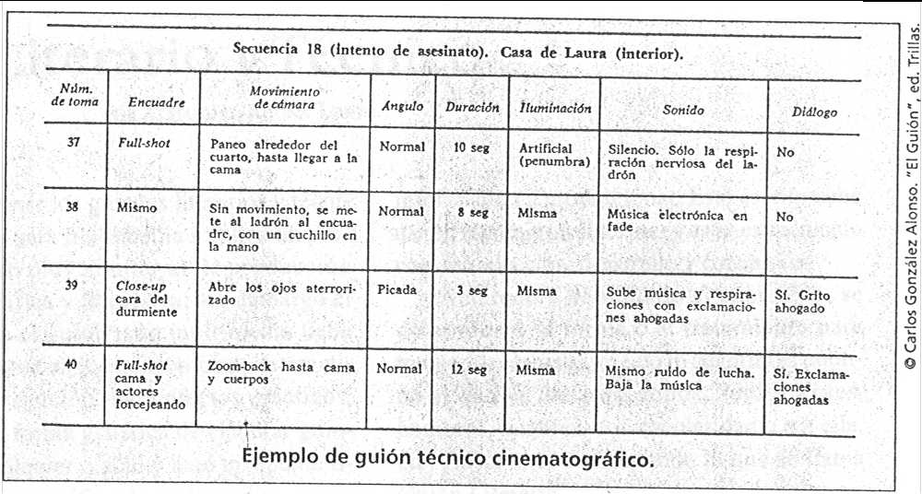
El guión técnico es la herramienta fina de los productores de medios audiovisuales y será un paso intermedio para multimedia. Durante éste paso es importante echar a volar la imaginación y comprobarle por qué, cuando se había de producción multimedia, estamos hablando de un nuevo medio. Para su explicación también vamos a basamos en el guión para T.V. o cine, en éste caso denominado europeo o de dos columnas. Este consiste en un formato de dos columnas paralelas donde en una de ellas se lee "SONIDO" (incluye todo lo que se escucha: narración, sonido ambiental y efectos) y en la otra " IMAGEN" ( incluye todo lo que se ve: fotos, gráficas, video, etc.); una forma rápida de hacerlo, sería "vaciar" nuestro guión literario en la columna de sonido y después describir por escrito la visualización que tenemos de nuestro producto final. La mayoría de los programas audiovisuales lo hacen así.
Es importante no caer en el error de reiterar la información auditiva con la imagen visual y al decir "cielo azul" se vea un cielo azul; o al describir un objeto sólo se muestre tal cual y no aporte nada más. La función de la imagen y sonido son de complemento, no debe suceder como en algunos cómics donde se ve a un tipo furioso que está a punto de enterrarle un gran cuchillo a otro hombre, y le dice "¡¡te voy a matar!!". Esta función de complementación entre el sonido y la imagen debe realizarse en un guión para multimedia; así tendremos dos variables más ( la interactividad y la navegación) que funcionarán como direccionadores y factores de selección. En otras palabras, si el usuario no detecta a diferencia entre un video informativo (aburrido y reiterativo) y un programa multimedia (dinámico y audaz), éste dejará de consultarlo.
El objeto de pasar por los mismos pasos de una producción audiovisual, es que el proyecto multimedia recoja a propuesta técnica de otros medios, pero es necesario que aporte un "plus" para la eficiencia en la comunicación de mensajes efectivos. En el próximo número se describirá la realización de un super-story-board para multimedia.

alejandro.acuna@uia.mx

